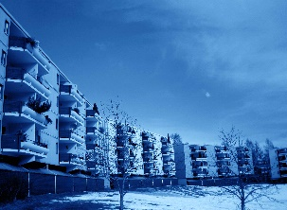
Dugnad i sameiet
Lørdag 7. november kl. 11.30

.
.

Årets høstlige dugnad gjennomføres
klokken 11.30 – 13.30 LØRDAG 7/11.

Still opp og gjør en innsats for
det gode bomiljøet vi har i sameiet!

Tunge oppgaver:
Vi har to tunge oppgaver, som krever personer med god rygg og muskulatur.

- Stubben som står på plenen i enden av blokk 5 skal kuttes ned, slik at den kommer under bakken. Spa opp rundt, hugg/sag bort mest mulig av stubben – skal ned min 5 cm under bakken. (Tilsvarende ble tidligere i høst gjort av Vaktmester med stubben utenfor blokk 1).

- Lunden (lekeplass v/blokk 2) skal klargjøres for planting av seks bærbusker til våren. Tre gamle stubber og røtter v/sandkassen skal fjernes, hugges eller graves opp.

Mellomtunge:
Rydde og bære kvist/stokker rundt blokkene og i Lunden til container.

Lette oppgaver:
Rake og fjerne løv rundt samtlige blokker, lekeplasser, stor plen, Lunden og ved innkjøring til sameiet.
Etter dugnaden
Kl. 13.30 – 14.00 inviteres det på kaker, kaffe og saft.
Sted:
Garasjen u/blokk 4.

Ikke anledning til å delta?
Kaker til dugnadsgjengen mottas med stor takk, om du ikke har anledning til å delta - men lyst til å bidra.

Gi gjerne beskjed på forhånd, til Vaktmester på SMS til 915 63 746

Vi henstiller at alle parkerer bilen sin i garasjen under dugnaden, slik at vi kommer til rundt busker på parkeringsplassen.

Containeren som kommer er KUN for hageavfall! Vennligst respekter dette.

Spørsmål kan rettes til:
Styreleder@nedrefrydendal.no
Vaktmester@nedrefrydendal.no
SMS til Vaktmester på 91563746

Vennlig hilsen
Styret og Vaktmester

